1. 环境支持

准备好windows 8\10系统环境

1. 安装程序运行环境.net framework

本系统是用c#语言开发的，c# 应用程序运行必须有CLR（公共语言运行时）和.net框架。因为.exe只是IL指令，CIL（公共中间语言），目前的CPU还不能直接执行IL指令，但将来的CPU也许会具有这种能力。执行exe它的IL代码还必须首先被转换成为本地CPU指令，这属于CLR中即时编译器的工作。CLR检测Main中代码所引用到的所有类型，分配多个内部的数据结构，一个类对应一个数据结构，类中每个方法都会有一个对应的条目，每个条目保存有一个方法实现代码的地址。.NET框架是一个多语言组件开发和执行环境，它提供了一个跨语言的统一编程环境。.NET框架（.NET Framework） 是由微软开发，一个致力于敏捷软件开发（Agile softwaredevelopment）、快速应用开发（Rapidapplication development）、平台无关性和网络透明化的[软件开发平台](http://www.so.com/s?q=%E8%BD%AF%E4%BB%B6%E5%BC%80%E5%8F%91%E5%B9%B3%E5%8F%B0&ie=utf-8&src=internal_wenda_recommend_textn" \t "https://wenda.so.com/q/_blank)。.NET是微软[为下](http://www.so.com/s?q=%E4%B8%BA%E4%B8%8B&ie=utf-8&src=internal_wenda_recommend_textn" \t "https://wenda.so.com/q/_blank)[一个十年](http://www.so.com/s?q=%E4%B8%80%E4%B8%AA%E5%8D%81%E5%B9%B4&ie=utf-8&src=internal_wenda_recommend_textn" \t "https://wenda.so.com/q/_blank)对[服务器](http://www.so.com/s?q=%E6%9C%8D%E5%8A%A1%E5%99%A8&ie=utf-8&src=internal_wenda_recommend_textn" \t "https://wenda.so.com/q/_blank)和桌面型软件工程迈出的第一步。NET包含许多有助于互联网和[内部网](http://www.so.com/s?q=%E5%86%85%E9%83%A8%E7%BD%91&ie=utf-8&src=internal_wenda_recommend_textn" \t "https://wenda.so.com/q/_blank)应用迅捷开发的技术。从层次结构来看，.NET框架又包括三个主要组成部分：公共语言运行时（CLR：Common Language Runtime）、服务框架（Services Framework）和上层的两类应用模板——传统的Windows应用程序模板（Win Forms）和基于ASP NET的面向Web的网络应用程序模板（Web Forms和Web Services）。

1. 准备好 SQL Server 2008环境

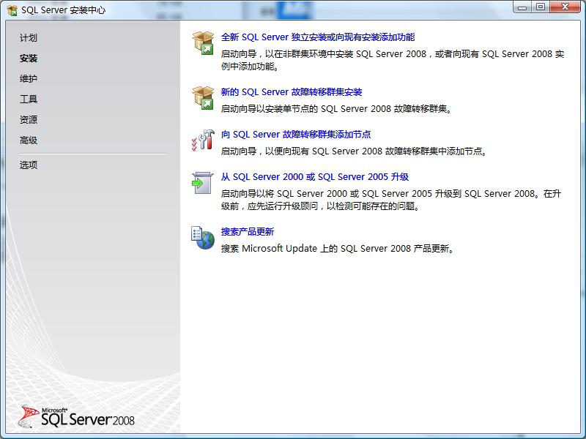 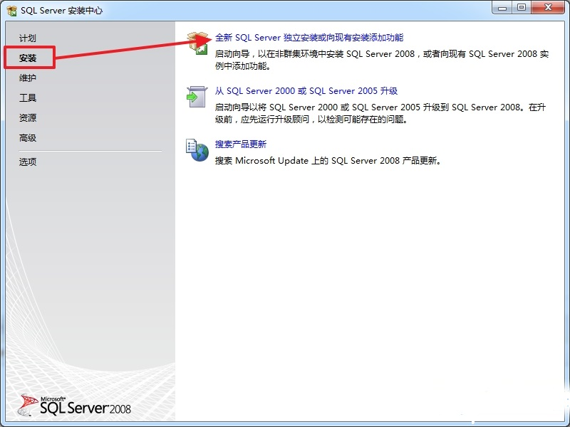

图1-2 安装SQL Server 2008环境



1. 运行效果

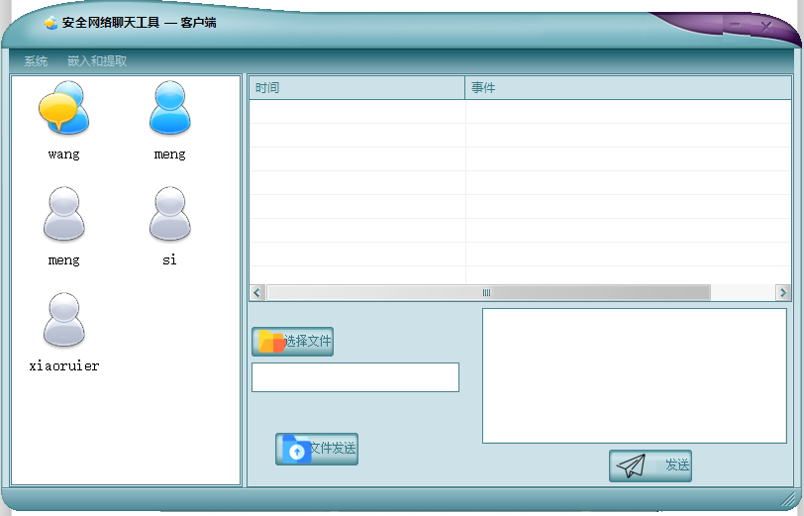

图1-3 客户端主界面

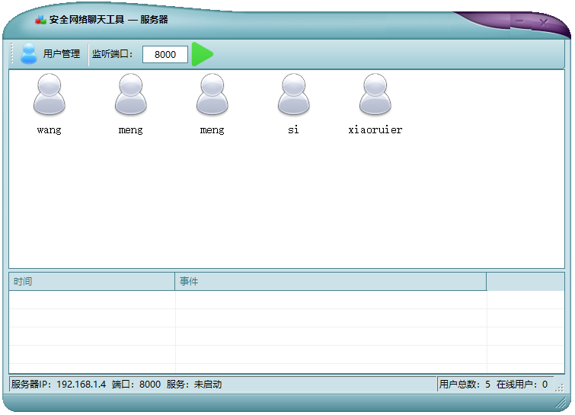

图1-4服务器主界面